 | ΣΥΛΛΟΓΟΣ  ΥΠΑΛΛΗΛΩΝ  ΠΕΡΙΦΕΡΕΙΑΣ  ΑΤΤΙΚΗΣ | Λ. Συγγρού 80-88, ΤΚ:11741 Αθήνα  e-mail: syllogos.patt@gmail.com  https:// syllogospatt.wordpress.com  τηλ. προέδρου: 6932442294  τηλ. γραμματέα: 6972820724

Αθήνα 16- 9 -2019
Αρ. Πρωτ.: 235

ΕΚΔΗΛΩΣΗ ΕΠΙΒΡΑΒΕΥΣΗΣ

ΜΕ ΜΙΑ ΠΕΤΥΧΗΜΕΝΗ ΕΚΔΗΛΩΣΗ ΚΑΜΑΡΩΣΑΜΕ & ΣΥΓΧΑΡΗΚΑΜΕ ΤΑ ΠΑΙΔΙΑ ΜΑΣ

Με επιτυχία πραγματοποιήθηκε και φέτος η εκδήλωση επιβράβευσης των παιδιών, που εισήχθηκαν στην Τριτοβάθμια Εκπαίδευση.
Στην ταράτσα του κτηρίου των γραφείων του Συλλόγου μας, στον 7^{ο} όροφο της Λ. Συγγρού 80-88, με άφθονη χαρά, κέφι, κρασί… και χορό καμαρώσαμε τα παιδιά μας και απολαύσαμε το Μουσικό Σχήμα του Συλλόγου, που για άλλη μια φορά έδειξε ότι έχει περάσει σε άλλο επίπεδο δημιουργίας, ικανό να μας συγκινεί και να αποτελεί προστιθέμενη αξία για τις εκδηλώσεις μας.

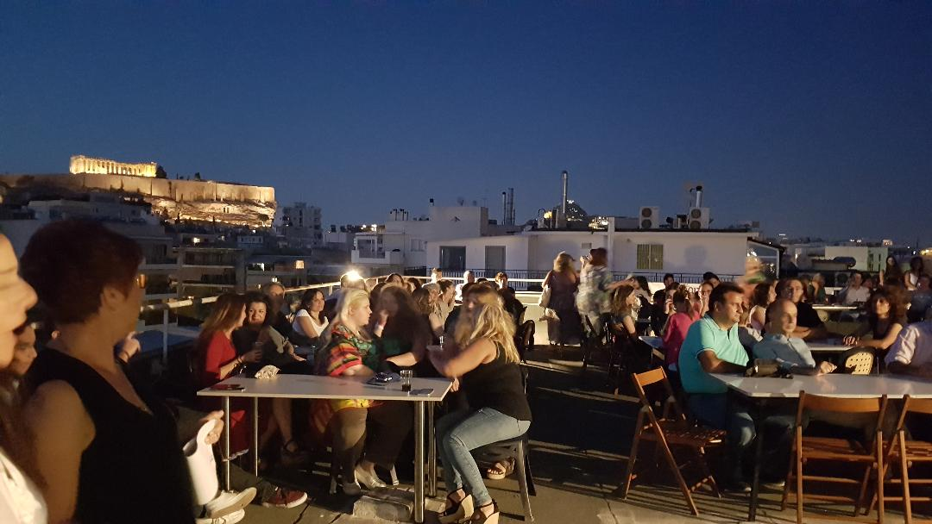
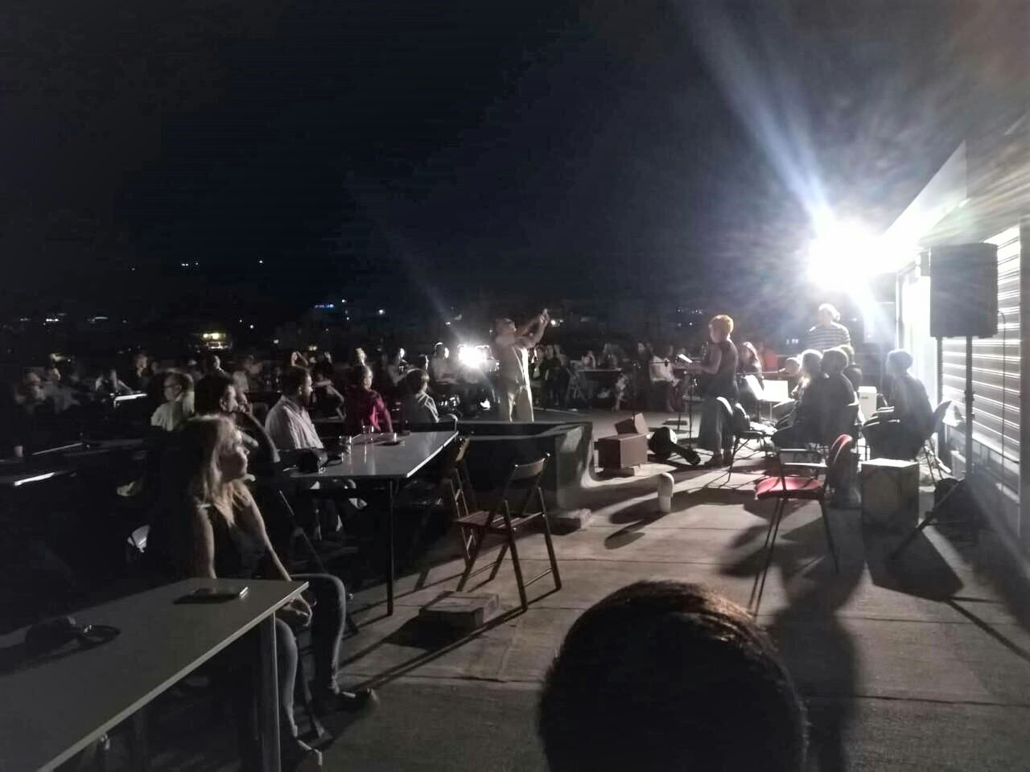
Η πρόεδρος του Συλλόγου απευθυνόμενη στους συναδέλφους μας και τα παιδιά τους είπε:
«Συγχαίρουμε όλες τις νέες και τους νέους που έδωσαν τη σκληρή μάχη των Πανελλαδικών Εξετάσεων για την εισαγωγή τους στην Ανώτατη Εκπαίδευση.
Συγχαίρουμε ιδιαίτερα τα δικά μας παιδιά, εσάς τα παιδιά των συναδέλφων μας και ευχόμαστε καλή δύναμη σε σας και τις οικογένειες σας.
Σας καμαρώνουμε, χαιρόμαστε με τη χαρά σας. Γνωρίζουμε από πρώτο χέρι τις αγωνίες σας, τις δυσκολίες και το άγχος που περάσατε, τις προσωπικές και οικογενειακές σας θυσίες.
Δώσατε αυτή τη μάχη και την κερδίσατε… και σας ευχόμαστε από καρδιάς να συνεχίσετε να δίνετε με το ίδιο πείσμα, να αντιμετωπίζετε με την ίδια αποφασιστικότητα όλες τις μάχες της ζωής.
Η απόφαση του Συλλόγου μας να επιβραβεύουμε τα παιδιά μας, που πέτυχαν την εισαγωγή τους στην τριτοβάθμια εκπαίδευση, που υλοποιείται και φέτος με αυτή την μικρή εκδήλωση, εντάσσεται στη προσπάθειά μας να αγκαλιάσουμε όλες - εάν είναι δυνατόν - τις πλευρές της ζωής των συναδέλφων και των οικογενειών τους.
Να παλεύουμε, να διεκδικούμε, να αγωνιζόμαστε, να συμπαραστεκόμαστε με εκφράσεις αλληλεγγύης, να χαιρόμαστε, να διασκεδάζουμε, να καμαρώνουμε για τις μικρές και μεγάλες επιτυχίες μας.
Δεν ξεχωρίζουμε τα παιδιά μας σε επιτυχόντες και ανεπιτυχόντες…, δεν «χωρίζουμε» τους ανθρώπους, δεν τους διακρίνουμε ανάλογα με το πτυχίο, τη θέση ή άλλα χαρακτηριστικά και πιστεύω τους και αυτή η επιλογή μας είναι γνωστή σε όλους τους συναδέλφους.
Θέλουμε απλά να τονίσουμε κι από δω σήμερα, ότι η εισαγωγή σας στην τριτοβάθμια εκπαίδευση σας επιφορτίζει με ένα επιπλέον καθήκον. Να συμβάλλετε και με την γνώση, την επιστήμη που θα καταχτήσετε, στη βελτίωση της ζωής του λαού, στην ικανοποίηση των σύγχρονων αναγκών του.
Γι αυτό και θα επαναλάβουμε και φέτος ότι έχει τεράστια σημασία να συνεχίσετε τον αγώνα σας με το ιδιο πάθος που δώσατε τις Πανελλαδικές Εξετάσεις και στη καθημερινή ζωή για σπουδές, για ζωή και δουλειά με δικαιώματα.
Ξεκινάει μια νέα περίοδος στη ζωή σας, με διαφορετικές δυσκολίες και απαιτήσεις, αλλά και με πολλά όνειρα.
Όνειρα που πρέπει να σας δώσουν τη δύναμη να ξεπεράσετε τα εμπόδια που μπαίνουν στη μόρφωση, τη δουλειά και τη ζωή της νεολαίας των εργατικών – λαϊκών οικογενειών, να ενισχύσουν το όπλο του αγώνα και της αλληλεγγύης.
Να σας δώσουν δύναμη για να αντιπαλέψετε την χρόνια απ’ όλες τις κυβερνήσεις υποχρηματοδότηση των πανεπιστημιακών ιδρυμάτων, που δεν μπορούν να καλύψουν τα στοιχειώδη και αναγκαία, να αντιπαλέψετε τις σοβαρότατες ελλείψεις που υπάρχουν σε υποδομές, εξοπλισμό και προσωπικό, την εμπορευματοποίηση, το ξεπούλημα περιουσιών των ιδρυμάτων που θα μπορούσαν να αξιοποιηθούν για εστίες, χώρους άθλησης και αναψυχής καλύπτοντας τις ανάγκες των φοιτητών, αντί για προσέλκυση επενδυτών και χορηγών, να αντιπαλέψετε την κατηγοριοποίηση των σπουδών και των πτυχίων, τα μειωμένα επαγγελματικά και εργασιακά δικαιώματα.
Το συνδικαλιστικό κίνημα, που σέβεται τους λόγους ύπαρξής του έχει πολλά κοινά με το φοιτητικό κίνημα:
Ενσαρκώνουν τις αρετές της προσφοράς, της ζωντανής συμμετοχής, της ενεργητικής δράσης, της οργάνωσης, της συνεργασίας, της πραγματικής δημοκρατίας.
Στηρίζονται στη συλλογική διεκδίκηση, στην ιστορικά αποδεδειγμένη πεποίθηση ότι όλα τα δύσκολα αντιπαλεύονται συλλογικά, χέρι - χέρι με το διπλανό σου, που μπορεί να διαφέρεις σε πολλά, σε συνδέουν όμως τα προβλήματα, που απορρέουν από τη θέση σου στην κοινωνία, αυτό που λέμε από την ταξική σου θέση.
Στηρίζονται στην πεποίθηση ότι τίποτα δεν χαρίστηκε, δεν χαρίζεται, όλα καταχτιούνται με αγώνες, με αγώνες που απαιτούν μικρές και μεγάλες θυσίες, ενάντια στη μοιρολατρία και τη λογική που θέλει να μας πείσει ότι τίποτα δεν αλλάζει…
Γι αυτό και τα Σωματεία, οι Σύλλογοι και κυρίως οι εργατικοί- συνδικαλιστικοί βρίσκονται και πάλι στο στόχαστρο της κυβέρνησης με το νέο συνδικαλιστικό νόμο, για λογαριασμό των βιομηχάνων, των εφοπλιστών και όλων των επιχειρηματικών ομίλων, γι αυτό και με κάθε μέσο και τρόπο γίνεται από πολλές πλευρές προσπάθεια απαξίωσης τους. Γι αυτό προτάσσουν την ατομική παρέμβαση, αποθεώνουν τον ανταγωνισμό.
Μας θέλουν ξεμοναχιασμένους, άβουλους χειροκροτητές, παρακολουθητές των εξελίξεων, που το πολύ - πολύ θα εκφράζουμε τη γνώμη μας με κανένα like στο διαδίκτυο…
Και στο Σύλλογός μας ξέρουμε όμως, ότι πολλά μπορούμε να αντιπαλέψουμε, πολλά μπορούμε να κερδίσουμε, όταν προχωράμε μαζί, με πίστη στο δίκιο μας και οργανώνουμε τη μαζική, αγωνιστική δράση μας.
Ο Albert Einstein έλεγε ότι η μόρφωση είναι αυτό που απομένει, όταν κάποιος ξεχάσει αυτά που έμαθε στο σχολείο, ότι εκπαίδευση δεν είναι η εκμάθηση γεγονότων αλλά η εξάσκηση του μυαλού να σκέφτεσαι και να κρίνεις και ότι η παιδεία του ατόμου θα πρέπει να ενισχύει την ανάπτυξη των έμφυτων ικανοτήτων του και να του ενσταλάζει το αίσθημα ευθύνης απέναντι στους συνανθρώπους του, αντί να εξυμνεί την εξουσία και την επιτυχία, όπως ακριβώς γίνεται σήμερα, έλεγε και έγραφε …το 1949 (ο Α. Αϊνστάιν).
Έτσι θα θέλαμε να αντιμετωπίσετε τη ζωή σας, έτσι θα θέλαμε να σταθείτε απέναντι στο καινούργιο κεφάλαιο της ζωή σας, που άνοιξε με την είσοδό σας στη τριτοβάθμια εκπαίδευση. Να σκέφτεστε και να κρίνετε, κατανοώντας την κίνηση, την εξέλιξη της κοινωνίας.
Θέλουμε να σκεφτείτε καλά, να δώσετε τις δικές σας απαντήσεις στο χάραγμα του δρόμου σας:
-Δέχεστε να χαρακτηρίζεται ιδεοληψία η απαίτηση για δημόσια και δωρεάν παιδεία, υγεία, για κοινωνική ασφάλιση, μισθό και σύνταξη, που να καλύπτει τις ανάγκες μας, για αξιοπρεπή ζωή χωρίς άγχος, για μόνιμη και σταθερή δουλειά για όλους με δικαιώματα, για διακοπές, για ψυχαγωγία, πολιτισμό, για ζωή σε πόλεις με σύγχρονες υποδομές, την ώρα μάλιστα, που οι εργαζόμενοι και τα λαϊκά νοικοκυριά γενικότερα, όλοι εμείς δηλαδή πληρώνουμε το 95% των φορολογικών εσόδων, έναντι του μόλις 5% που πληρώνουν οι επιχειρηματικοί όμιλοι;
-Πρέπει να σταματήσει να αντιμετωπίζεται ως φυσικό φαινόμενο η απαξίωση, η ανεργία, η ετεροαπασχόληση και η υποαπασχόληση μεγάλου μέρους του επιστημονικού και παραγωγικού δυναμικού την ώρα, που η επιστήμη και η τεχνολογία εξελίσσονται με ραγδαίους ρυθμούς και οι σύγχρονες ανάγκες του λαού μεγαλώνουν ή όχι;
-Πρέπει η επιστήμη και η τεχνολογία να εξελίσσεται και να ενσωματώνεται στην παραγωγική διαδικασία και τις υπηρεσίες με κριτήριο την κάλυψη των αναγκών του λαού κι όχι με το αν αφήνει κέρδος; Πρέπει τα επιτεύγματά τους να τα απολαμβάνουν όλοι οι άνθρωποι κι όχι μόνον αυτοί που έχουν τον πλούτο στα χέρια τους;
Λένε ότι «ο κόσμος ανήκει στους θαρραλέους»… κι εμείς θέλουμε οι νέες γενιές να προχωρήσουν με θάρρος μπροστά, όχι απλά για την σταδιοδρομία τους, αλλά για να εντάξουν την μόρφωσή τους, την γνώση τους, την επιστημονικότητά τους, τη δημιουργικότητά τους, την ομορφιά της τέχνης, της έρευνας και της διανόησης στον εξανθρωπισμό της κοινωνίας.
Να προχωρήσουν με θάρρος για να δημιουργήσουν τις προϋποθέσεις, για να επιβάλουν τις διεκδικήσεις, τα όνειρά τους.
Για εμάς σύγχρονο και προοδευτικό είναι να διεκδικούμε όσα μας στερούν, να παλεύουμε για τις σύγχρονες ανάγκες μας, σύγχρονο και προοδευτικό είναι να σπουδάζετε ολοκληρωμένα και χωρίς εμπόδια, να δουλεύετε πάνω στο αντικείμενό σας με σύγχρονα δικαιώματα.
Γιατί όπως έλεγε και ο μεγάλος διανοητής Μπέρτολτ Μπρεχτ «…ότι ερευνάτε, ότι ανακαλύψετε, ότι μάθετε δεν θα σας χρησιμέψει αν δεν συνδέετε τον αγώνα με το μυαλό σας».
Γιατί η ίδια η ιστορία δείχνει πως μόνο έτσι προχωράει η κοινωνία μπροστά…
Γι αυτό και λέμε όχι στις αυταπάτες, που μοιράζονται απλόχερα από τους μνηστήρες αυτού του συστήματος, που ενώ έχει στο κέντρο της ύπαρξης του το κέρδος και την ανταγωνιστικότητα, πουλάει παραμύθια ότι θα εξασφαλίσει δουλειές, ζωή με δικαιώματα.
Δεν συμβιβαζόμαστε με τη λογική που θεωρεί μονόδρομο τα ματωμένα πλεονάσματα, από τους φόρους και τα χαράτσια, που επιβάλουν στο λαό, δεν συμβιβαζόμαστε με τη μισοδουλειά που δίνουν στα παιδιά μας, με το δρόμο της μετανάστευσης, με τη δουλειά ως τα βαθειά γεράματα, δεν δεχόμαστε να κλείνουμε τα μάτια μας στη φτώχεια και την ανεργία, που υπάρχει δίπλα μας.
Κι όσο και να θέλουν οι υπέρμαχοι της Ε.Ε. και του καπιταλιστικού δρόμου ανάπτυξης δεν μπορούν να κρύψουν, ότι στην Ελλάδα προσπαθούν να μπαλώσουν τα τεράστια κενά που υπάρχουν στα σχολεία μας με αναπληρωτές καθηγητές, ότι και στη Γερμανία ακόμα τα σχολεία άνοιξαν με χιλιάδες κενές θέσεις εκπαιδευτικών και περίπου 8 εκ. εργαζόμενοι απασχολούνται σε mini jomps & part-time εργασίες, ότι στην Ολλανδία και τις ΗΠΑ έχουμε έκρηξη χρεών από φοιτητικά δάνεια, που οδηγούν τους 7 στους 10 στις ΗΠΑ νέους απόφοιτους κολεγίων και πανεπιστημίων να βγαίνουν στο στίβο της βιοπάλης κουβαλώντας στις πλάτες τους το βαρύ φορτίο, από το φοιτητοδανείο, που αναγκάστηκαν να πάρουν για να εξασφαλίσουν ένα πτυχίο, ότι στη Μεγάλη Βρετανία έχουμε τις συμβάσεις μηδενικού χρόνου, που φέρνουν τώρα και στη χώρα μας.
Αυτή η αντιλαϊκή «κανονικότητα» βρίσκεται απέναντί μας, απέναντι στον αγώνα που δίνουν καθημερινά σπουδαστές, φοιτητές για να διανέμονται δωρεάν όλα τα συγγράμματα ανά μάθημα, για να έχουν επαρκή κρατική χρηματοδότηση όλα τα πανεπιστημιακά ιδρύματα, για δωρεάν και ποιοτική καθημερινή σίτιση, για φοιτητικές εστίες, που να καλύπτουν τις ανάγκες των φοιτητών, για δωρεάν μετακινήσεις, για πλήρη, δωρεάν και αναβαθμισμένη ιατροφαρμακευτική περίθαλψη όλων, για πτυχία, που θα οδηγούν σε δουλειά με δικαιώματα, για δωρεάν μεταπτυχιακά….
Βρίσκεται απέναντί μας αυτή η κατάσταση γιατί και για εμάς τους εργαζόμενους στο δημόσιο, που έχουμε σταθερή δουλειά και μισθό είναι πολύ βαρύ να δίνουμε το 60% του μισθού μας για να καλύψουμε σε άλλη πόλη τα έξοδα των παιδιών μας.
Σκεφτείτε πόσο βαρύ είναι για τους εργαζόμενους στον ιδιωτικό τομέα, για τους μισοαπασχολούμενους και τους άνεργους…
Κι όπως οι γονείς σας έχουν τη θέση τους στο Σύλλογό μας έτσι θέλουμε κι εσείς να έχετε τη δική σας θέση στους Φοιτητικούς σας Συλλόγους, και να τους δώσετε τη ζωντάνια, τη συλλογικότητα, τη δυναμική και την αγωνιστική δράση, που χρειάζονται, να βάλετε το δικό σας λιθαράκι στις διεκδικήσεις σας.
Συναδέλφισσες και συνάδελφοι
«Η ζωή χάνει το νόημά της μόνο όταν της λείπει η αιώνια φλόγα του σκοπού» «αυτή η φλόγα δίνει αστείρευτη θέληση για τη ζωή, για τον αγώνα, για τη νίκη».
Η πραγματική ζωή με σύγχρονα δικαιώματα κερδίζεται έχοντας ψηλά το κεφάλι, βάζοντας ψηλά τον πήχη των απαιτήσεων μας.
Γι αυτό εξάλλου απευθυνόμενοι στα παιδιά μας λέμε στον «πάπυρο επιβράβευσης»:
Να αγαπήσετε τη σχολή σας, να κερδίσετε τη γνώση, να συμβάλετε μέσα από τη επιστήμη σας στην προκοπή του τόπου μας, στη δημιουργία μιας καλύτερης κοινωνίας όπου κάθε νέος-νέα θα εργάζεται στο αντικείμενο του, θα προσφέρει τις γνώσεις του για το καλό του λαού.
Ο αγώνας για την κατάκτηση της γνώσης γίνεται πιο όμορφος όταν συνδυάζεται με τον καθημερινό αγώνα για τη μόρφωση και τους όρους σπουδών και δουλειάς που μας αξίζουν.
Συγχαρητήρια και καλή σταδιοδρομία».
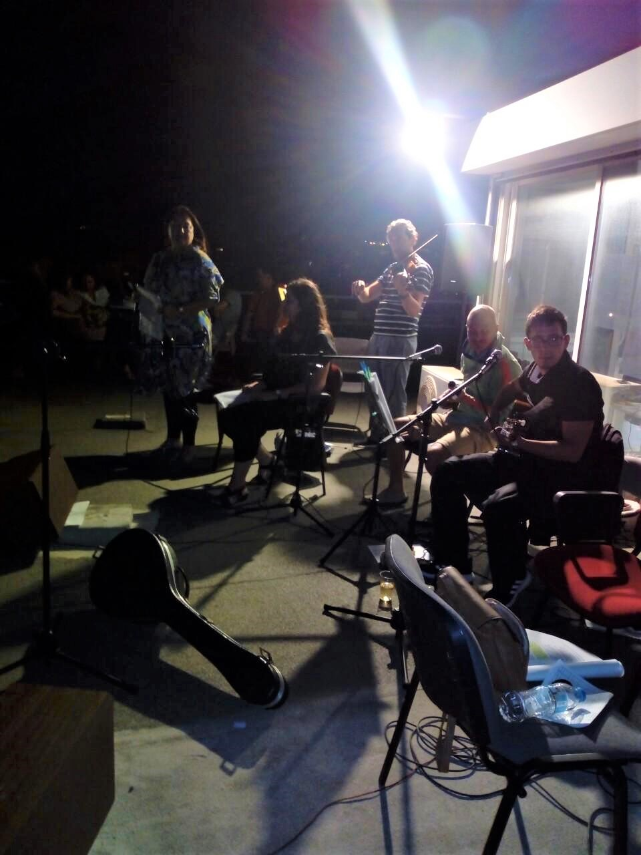
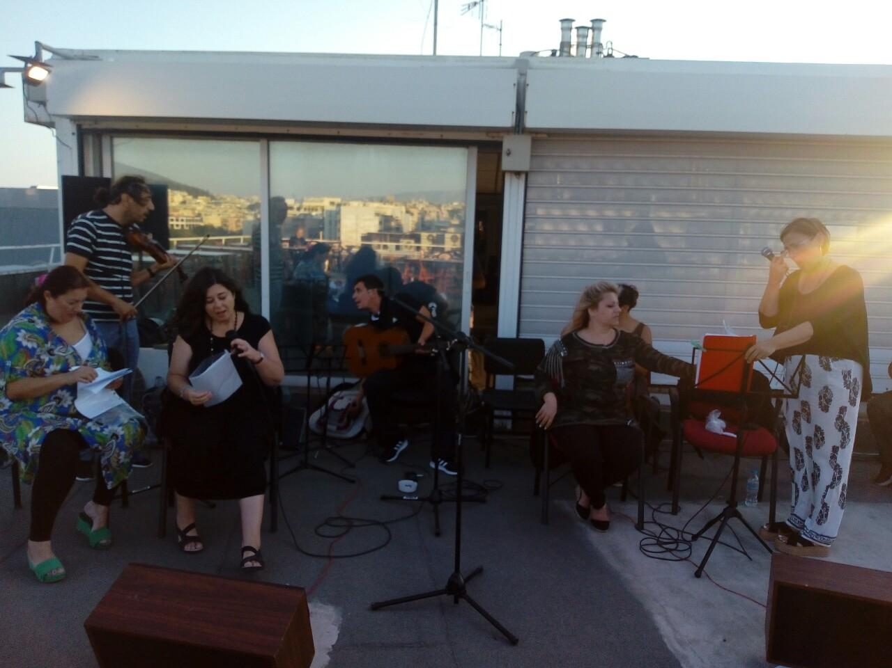
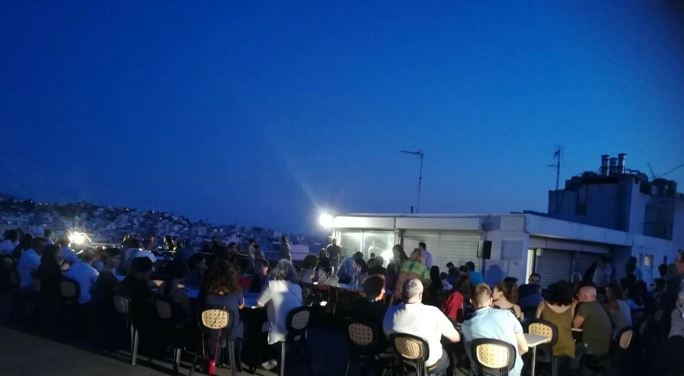

Το Διοικητικό Συμβούλιο επιβράβευσε τα παιδιά, που εισήχθηκαν στην τριτοβάθμια εκπαίδευση δίνοντάς τους έναν συγχαρητήριο πάπυρο και μια δωροεπιταγή.

Για το Δ.Σ.

Η ΠΡΟΕΔΡΟΣ  ΠΑΝΟΥΤΣΑΚΟΥ ΒΕΤΑ | Ο ΓΡΑΜΜΑΤΕΑΣ  ΚΑΖΑΚΟΣ ΒΑΓΓΕΛΗΣ

